展晨门窗
小程序与管理后台
使用说明
面向日常业务人员的图文操作手册
提示：本手册根据当前系统界面编写。小程序用于客户浏览、配置和提交订单；管理后台用于维护商品、订单、客户和系统信息。

版本：2026 年 8 月

目录与使用说明
本手册按实际使用顺序组织。第一次使用时，建议先阅读对应模块的“页面作用”，再按编号步骤操作。截图中的数据仅用于演示，实际账号、客户、商品和订单以系统当前数据为准。
模块 | 包含功能
一、小程序端 | 首页、产品列表、产品配置、提交订单、订单、个人中心、资料、地址、联系我们
二、管理后台 | 登录、大盘、Banner、分类、商品、选配规则、订单、接单员、客户、管理员、角色、日志、全局设置
三、常见问题 | 登录、数据更新、权限和操作注意事项
提示：按钮保存后请等待提示。若提示失败，不要重复点击，先检查网络和填写内容，再按页面提示重试。

一、小程序端使用说明
小程序面向客户使用，主要流程是：浏览商品 → 选择规格和尺寸 → 填写地址与联系人 → 提交订单 → 查看订单进度。

首页
进入小程序后可浏览 Banner、热门定制推荐、产品分类和门店信息。点击 Banner 或热门商品可进入商品详情。
- 进入小程序首页，浏览 Banner、热门定制推荐和产品分类。
- 点击 Banner；若 Banner 绑定了商品，会直接打开该商品详情。
- 点击底部“产品”或分类入口进入产品列表。
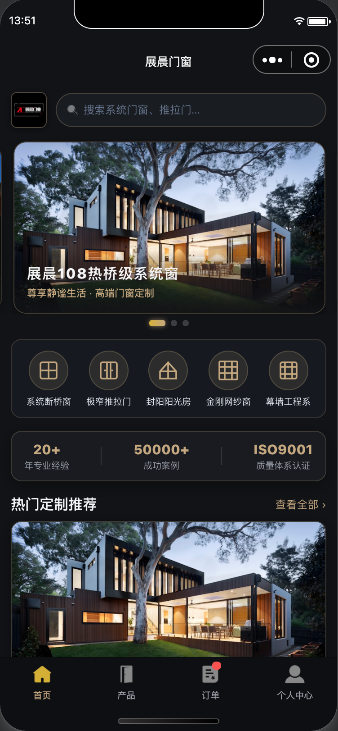
图：首页

产品列表页
按分类浏览门窗商品，也可以使用搜索框查找产品。切换分类时搜索内容会自动清空。
- 点击分类筛选产品，或在搜索框输入产品名称/关键词。
- 点击商品卡片进入详情。切换分类时，搜索框会自动清空。
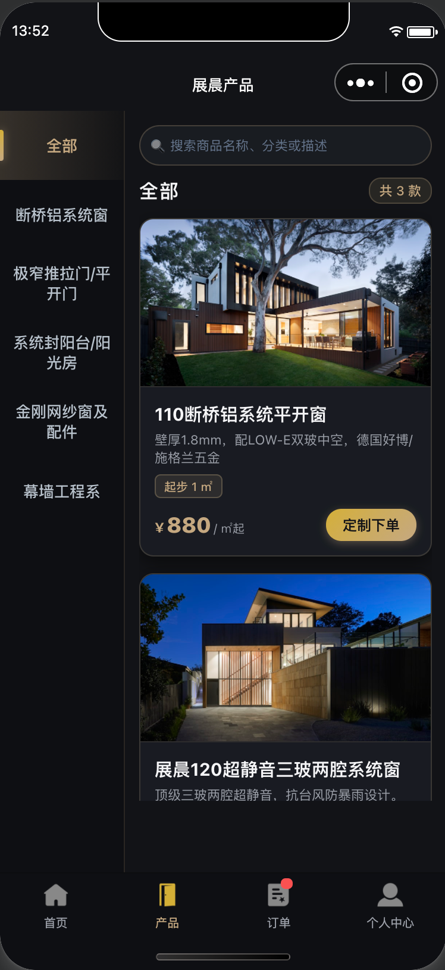
图：产品列表页

产品下单页 1
在商品详情中填写尺寸，并根据需要选择玻璃、门锁、铝材等配置。
- 填写门窗宽度和高度，系统会自动计算计费面积和预计价格。
- 根据实际需求选择玻璃、门锁、铝材、颜色等选配。
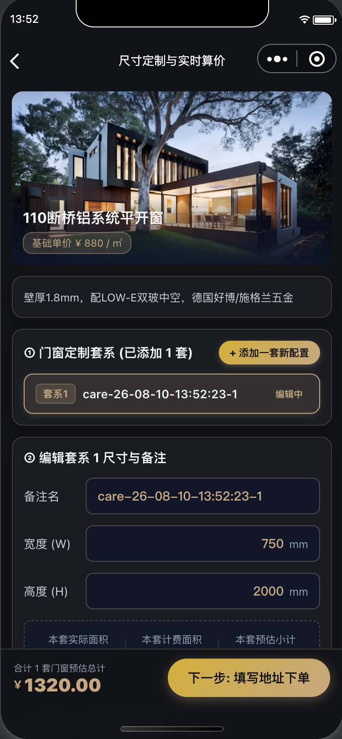
图：产品下单页 1

产品下单页 2
可新增多套定制方案，为每套方案填写套名、尺寸、选配和备注。
- 点击新增方案可配置多套门窗。
- 给每套方案填写套名、备注和尺寸，确认后进入提交订单页。
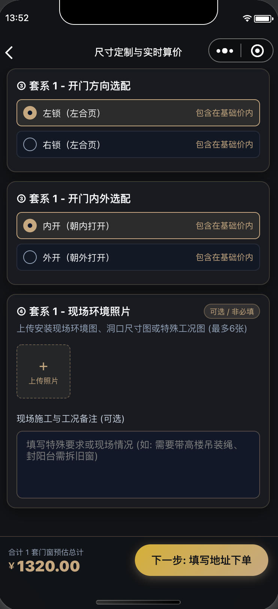
图：产品下单页 2

提交订单页
确认联系人、联系电话、收货/安装地址、现场图片和备注后提交订单。提交前请核对金额和方案。
- 确认姓名、手机号和默认收货/安装地址。
- 需要时上传现场图片并填写备注。
- 核对方案数量、选配、面积和金额后点击提交订单。
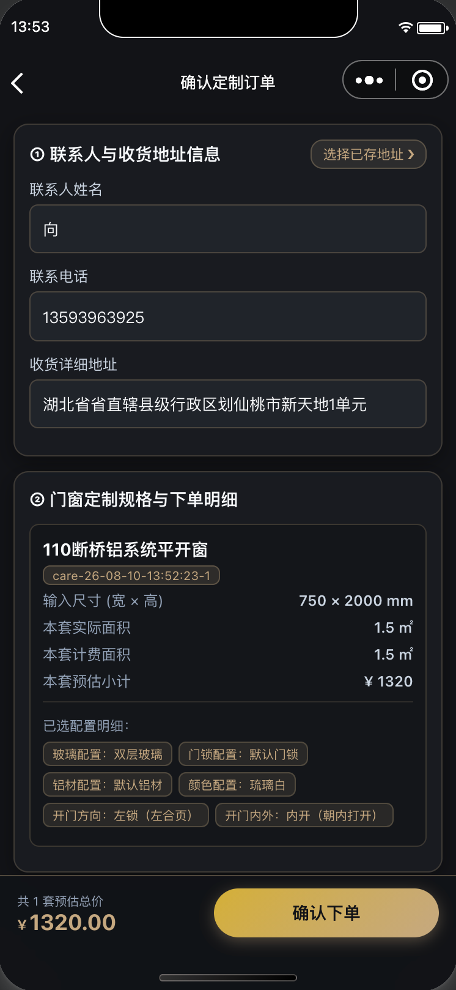
图：提交订单页

订单列表页
查看全部订单或按待复核、生产中、待提货、已完成等状态筛选。状态更新提醒会显示状态 Tag 和订单号。
- 点击状态 Tab 查看全部、待复核、生产中、待提货、已完成或已取消订单。
- 状态更新提醒区域会显示最新状态 Tag 和订单号，点击订单号行或“查看详情”进入订单详情。
- 点击订单卡片中的“查看详情”查看完整信息。
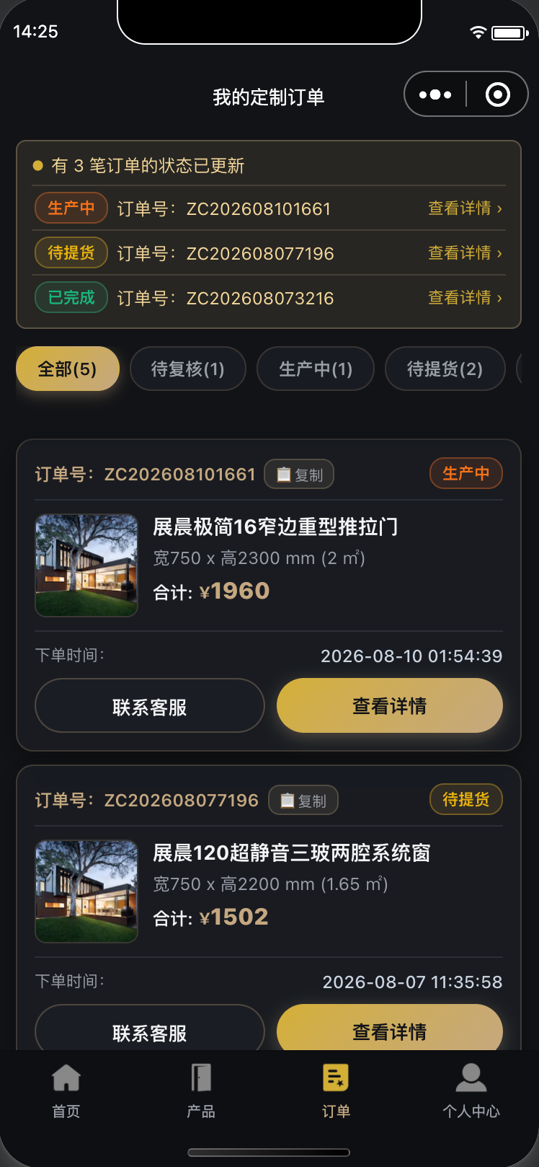
图：订单列表页

订单详情页
查看订单进度时间轴、客户信息、收货/安装地址、每套门窗的尺寸、选配和金额。
- 查看顶部当前状态和订单进度时间轴。
- 向下查看客户信息、安装地址、每套定制规格、选配和金额。
- 点击底部电话按钮联系门店，点击“返回订单列表”回到列表。
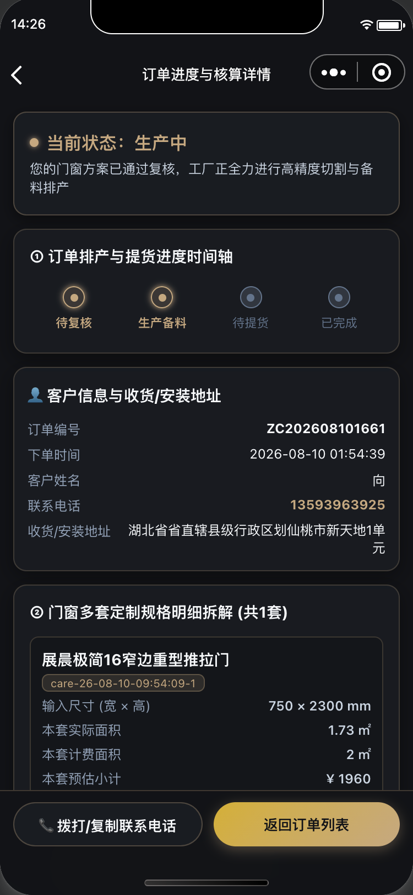
图：订单详情页

个人中心页
管理个人资料、地址，并按订单状态进入订单列表；也可以拨打官方电话或打开联系我们。
- 查看个人资料和订单状态数量。
- 点击编辑个人信息、地址管理、订单状态或联系我们进入对应页面。
- 点击官方电话可直接拨号。
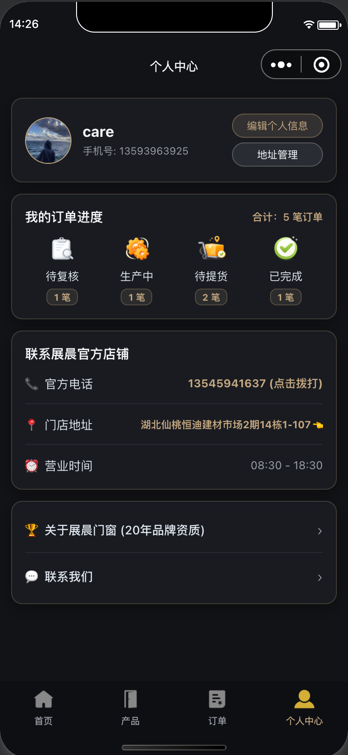
图：个人中心页

编辑资料/登录页
首次使用或资料不完整时，填写姓名和手机号并保存。小程序会优先静默登录，只有需要补充资料时才进入此页面。
- 填写姓名和手机号，必要时点击头像设置/更换头像。
- 点击“保存并更新资料”。历史订单不会被修改，新资料用于后续订单。
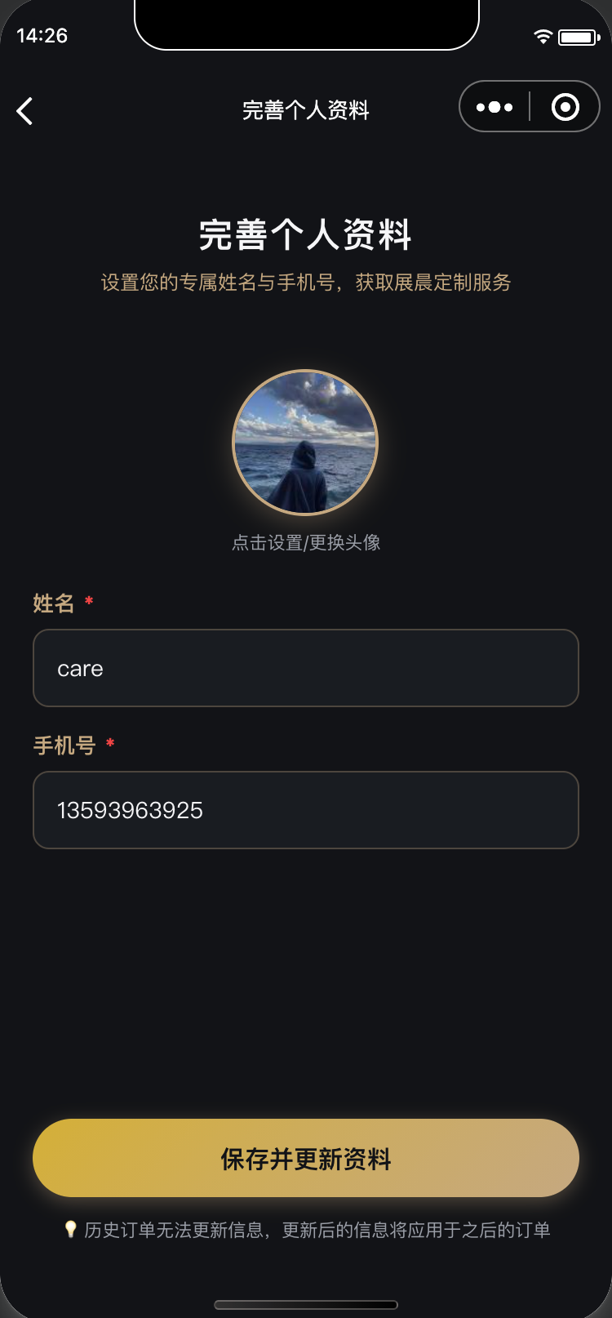
图：编辑资料/登录页

地址列表
新增、编辑、删除收货/安装地址，并设置默认地址。下单时会优先使用默认地址。
- 点击“新增收货/安装地址”填写地址。
- 可编辑、删除地址，或点击“设为默认”切换默认地址。
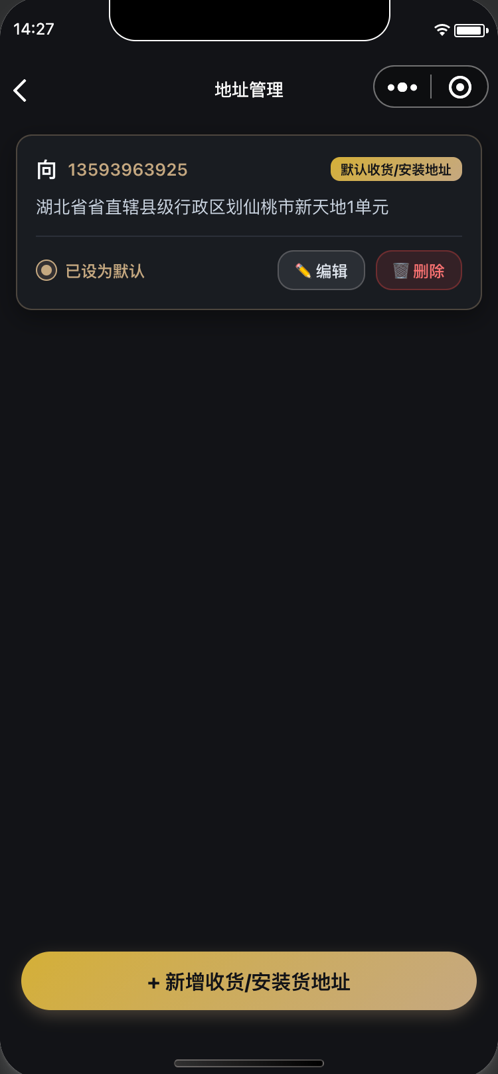
图：地址列表

联系我们
查看门店地址、营业时间和接单顾问信息，可直接拨打电话或按页面提示添加顾问。
- 查看门店地址和营业时间。
- 点击接单顾问电话直接拨号，按页面提示长按二维码添加顾问。
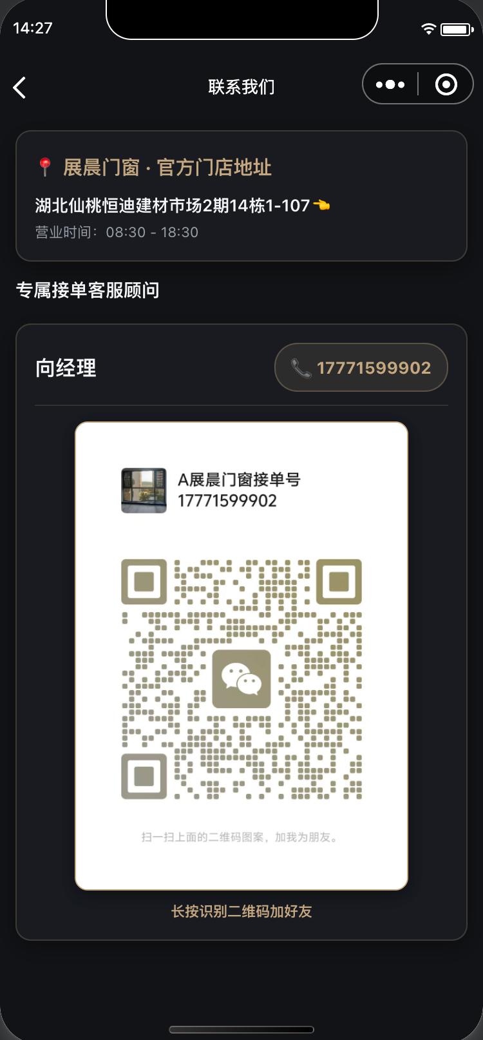
图：联系我们

二、管理后台使用说明
管理后台用于日常运营。建议按“基础资料 → 商品配置 → 订单处理 → 权限与设置”的顺序维护，所有涉及保存、上下架和状态修改的操作都应确认页面提示。

登录页
输入管理员账号和密码后点击“登录系统”。上线前请使用实际分配的账号，不要依赖截图中的示例内容。
- 打开管理后台地址，输入管理员账号和密码。
- 点击“登录系统”进入后台。
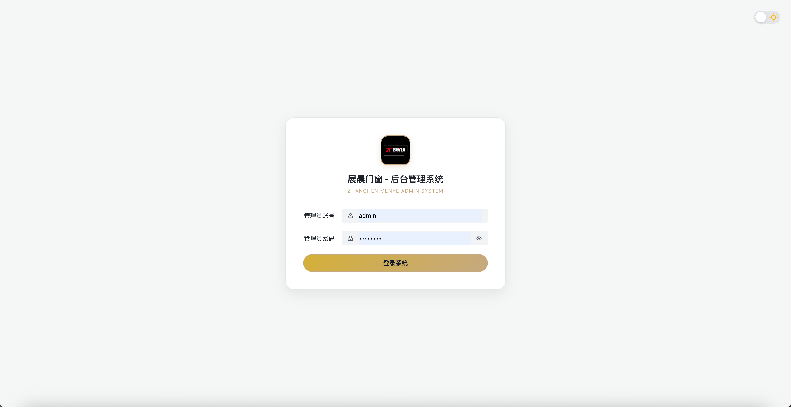
图：登录页

大盘数据
查看订单总数、各状态数量、近 7 天订单趋势、热门门窗占比和订单流转阶段。点击“刷新图表数据”获取最新数据。
- 查看顶部订单总数和各状态数量。
- 通过趋势图、热门产品占比和订单流转图了解经营情况。
- 需要最新数据时点击右上角“刷新图表数据”。
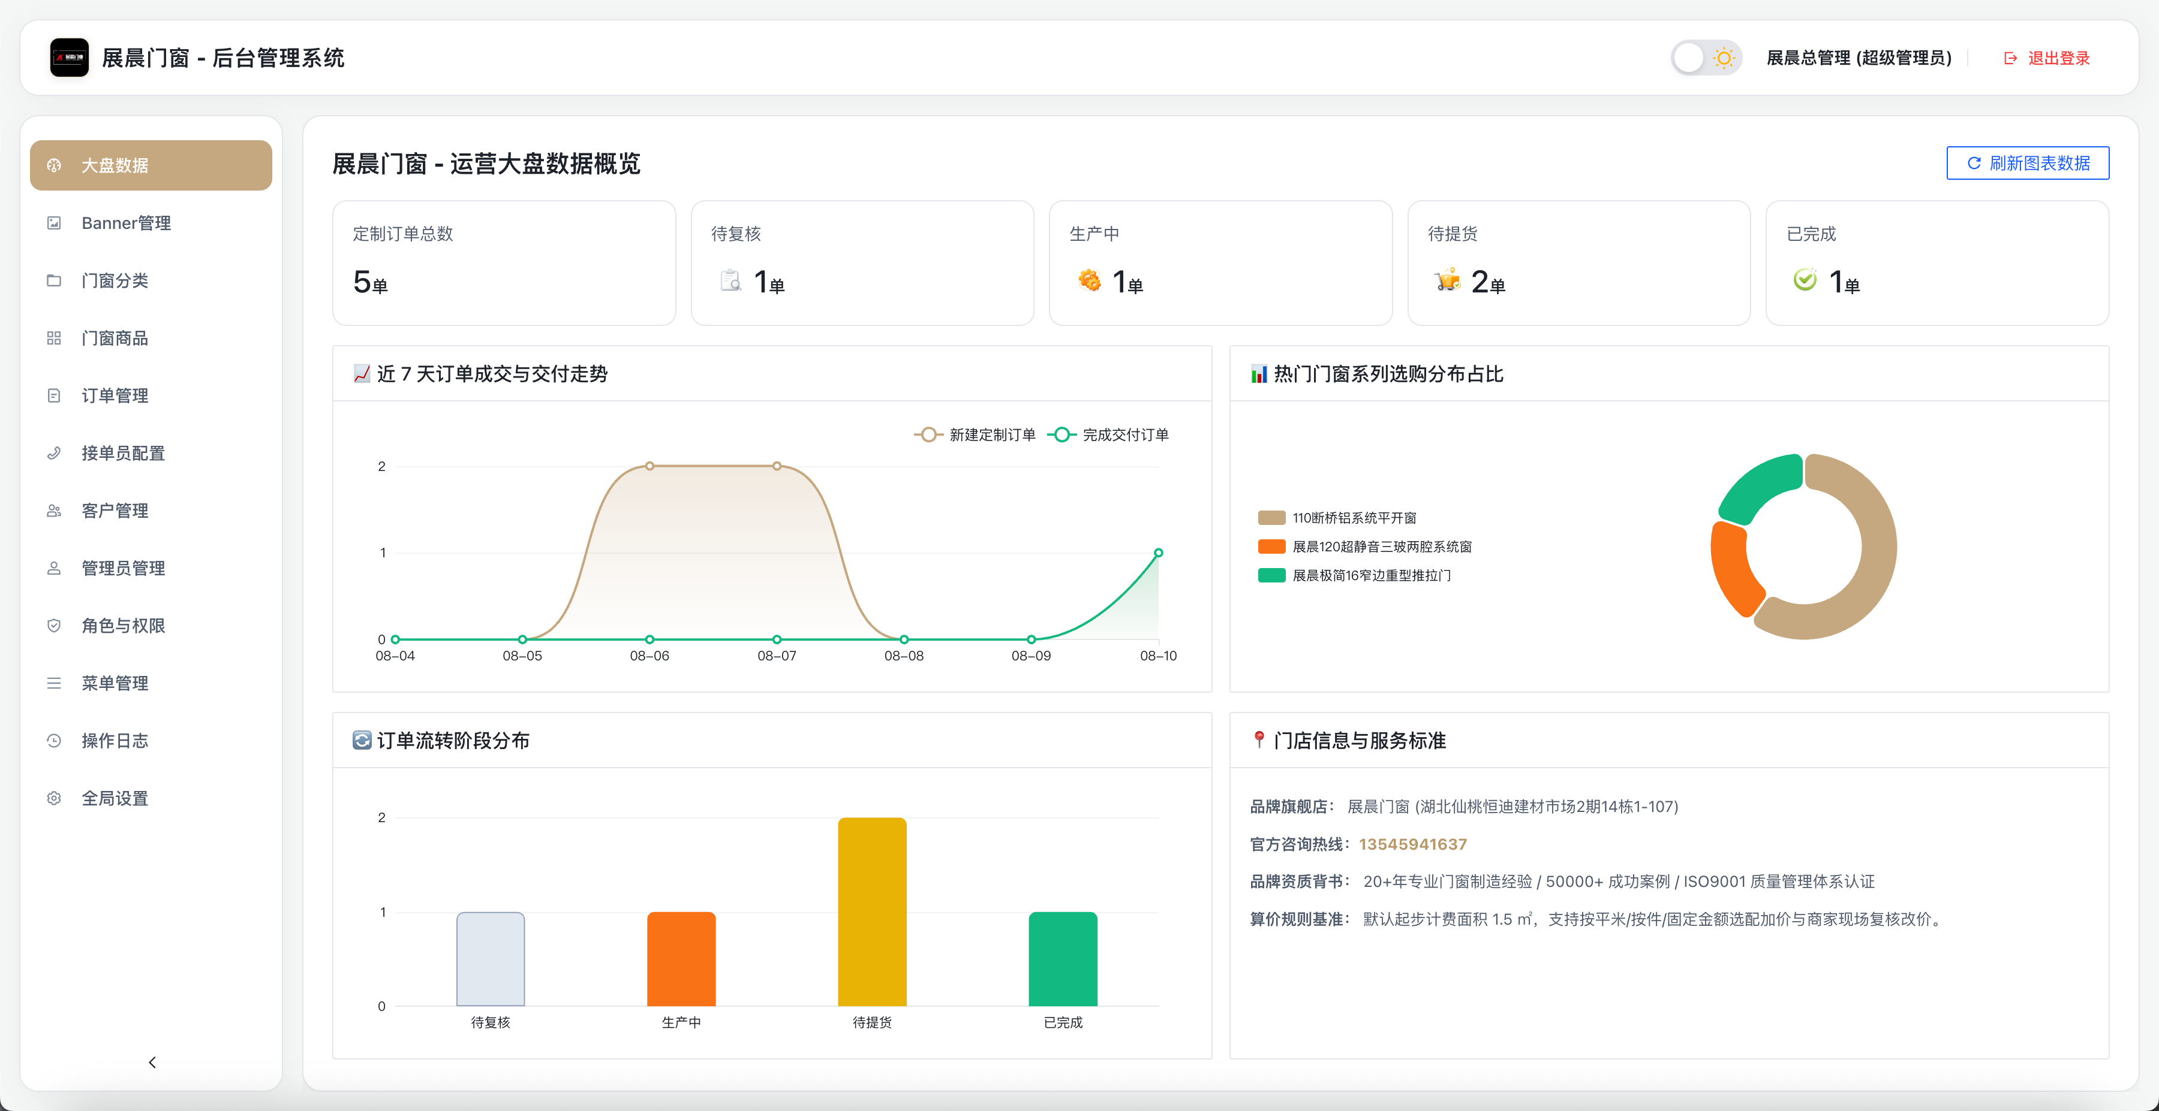
图：大盘数据

Banner 管理
新增 Banner 时填写名称，可选填副标题，上传图片，按需绑定商品并设置排序和启用状态。绑定商品后，小程序点击 Banner 会直接进入商品详情。
- 点击“新增 Banner”，填写名称和可选副标题。
- 上传 Banner 图片；需要点击后跳商品详情时，在“绑定商品”中选择商品。
- 设置排序数字和启用状态，点击“确定”保存。数字越小越靠前。
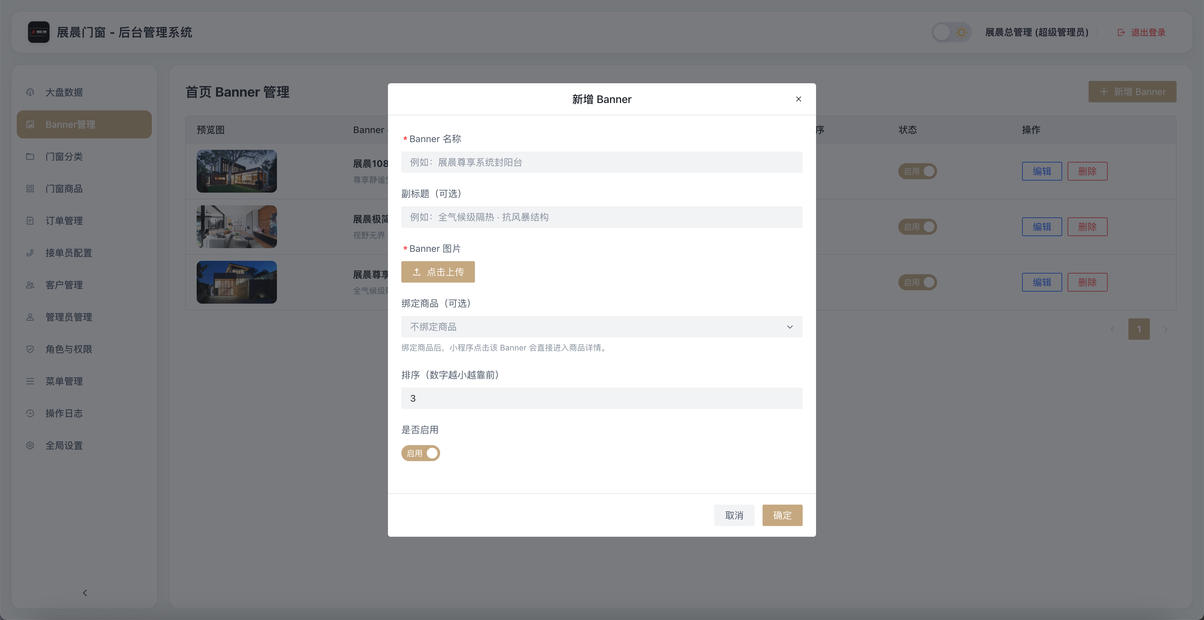
图：Banner 管理

门窗分类
维护小程序首页和产品页使用的分类名称、首页小标签、图标、排序权重和启用状态。排序数字越小越靠前。
- 点击“新建门窗分类”新增分类。
- 填写分类名称、首页小标签、图标和排序权重。
- 通过编辑、启用/停用和删除维护分类。
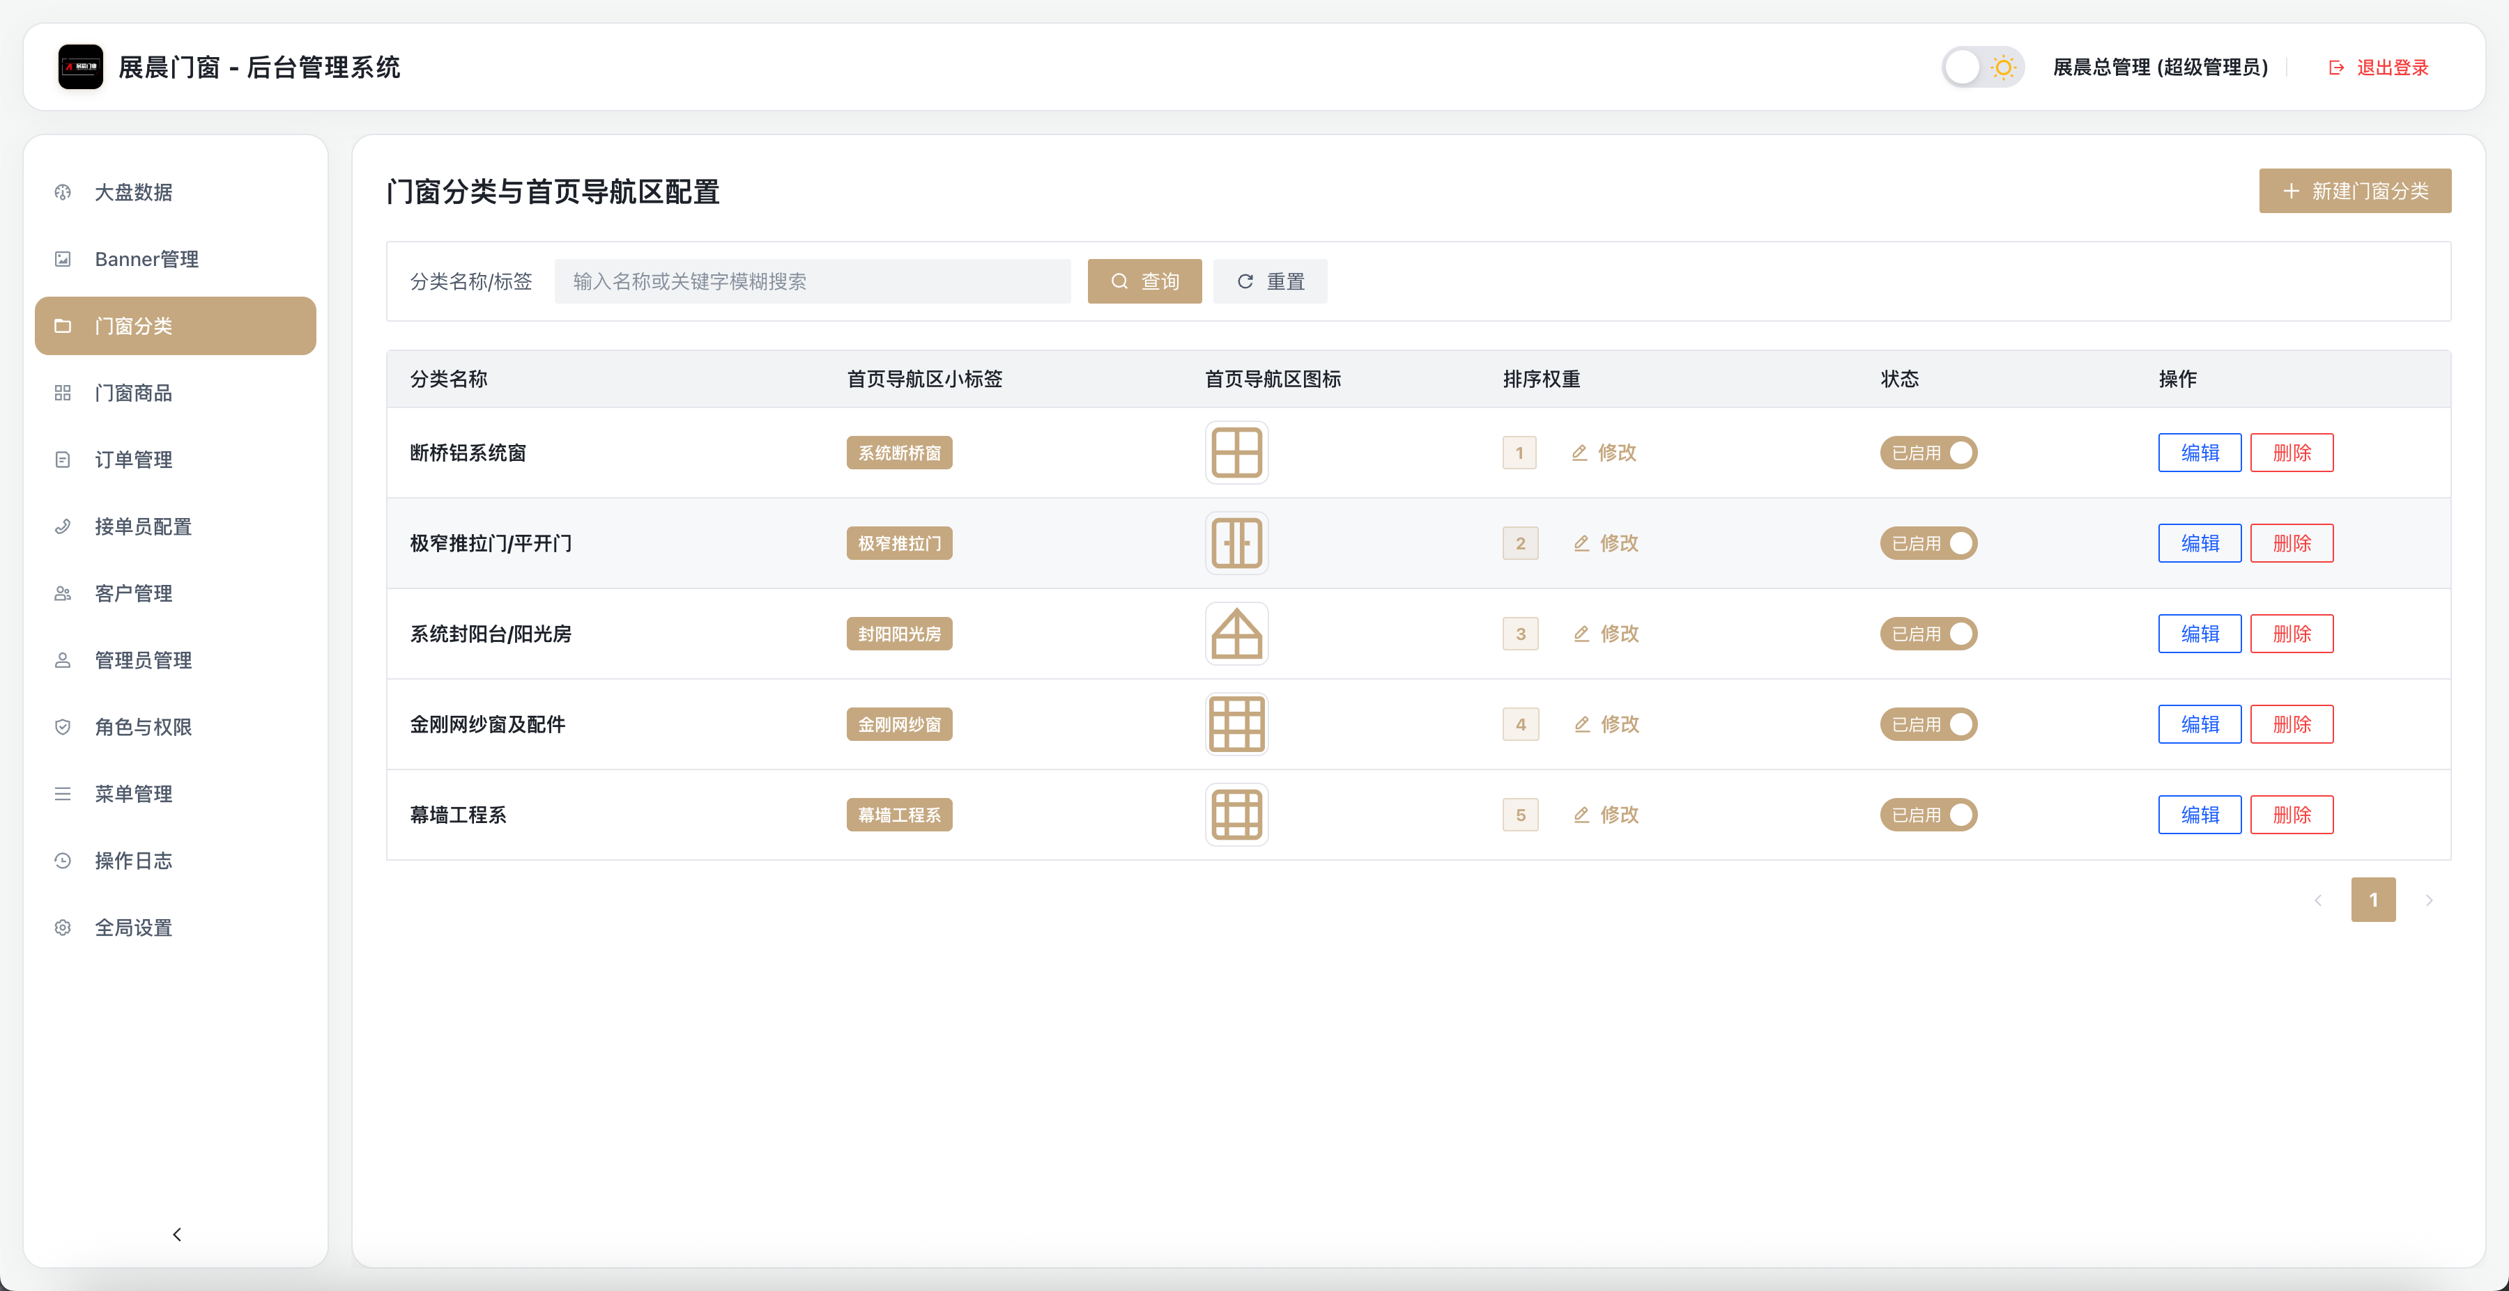
图：门窗分类

商品列表
搜索和筛选商品，查看基础单价、起步计费面积和选配规则数量。可独立切换上架/下架和热门推荐，也支持批量上下架与复制商品。
- 使用分类、商品名称/描述筛选商品。
- 点击“编辑”修改基础资料；点击“选配规则”维护加价项。
- 通过“已上架/已下架”和“热门/普通”开关独立控制展示状态。
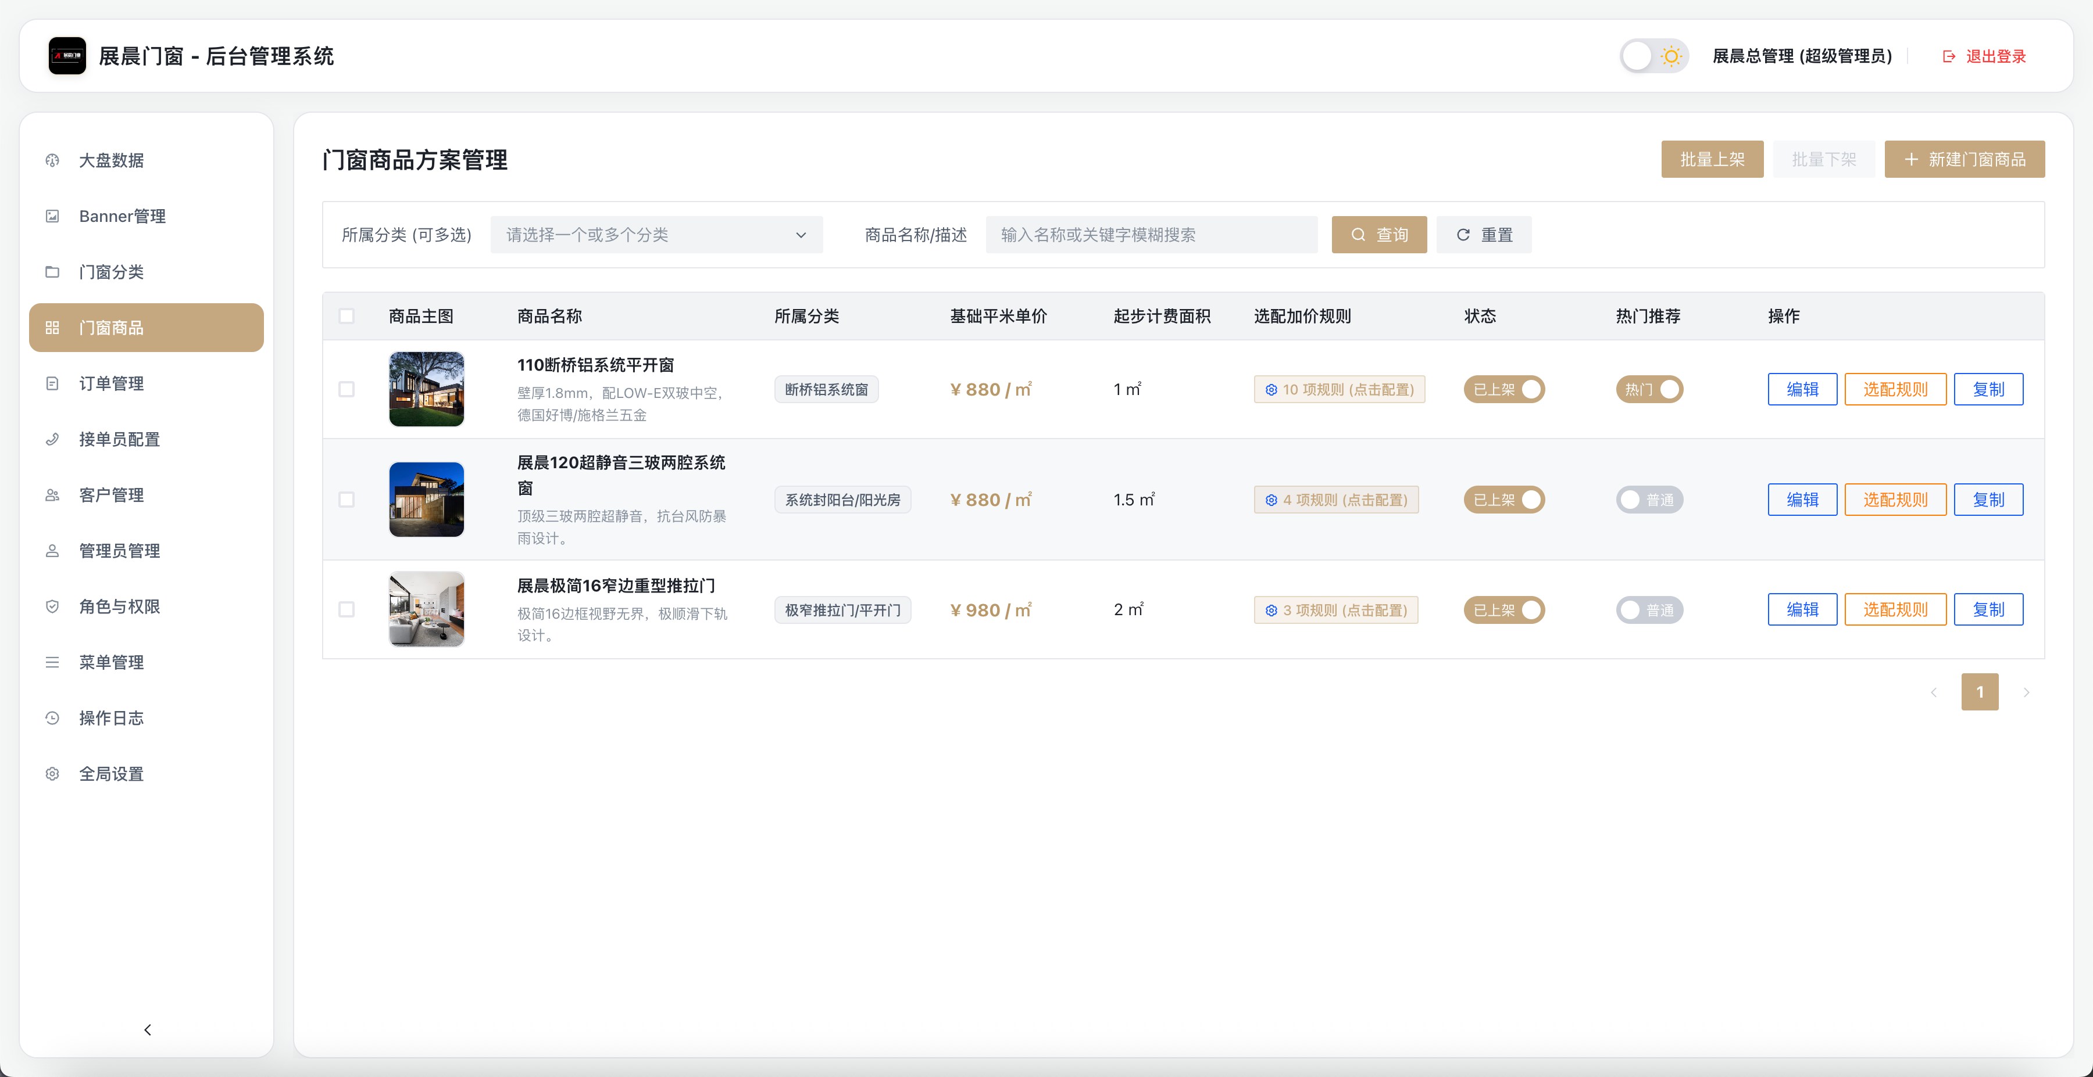
图：商品列表

新增/编辑商品
填写商品名称、封面图、上下架状态、所属分类、描述、默认尺寸、起步计费面积和基础单价。保存成功后商品才会出现在小程序。
- 填写商品名称、分类、描述、默认宽高、起步计费面积和基础单价。
- 上传商品封面主图，确认上下架状态。
- 点击“确定”保存，保存成功后再到商品列表核对。
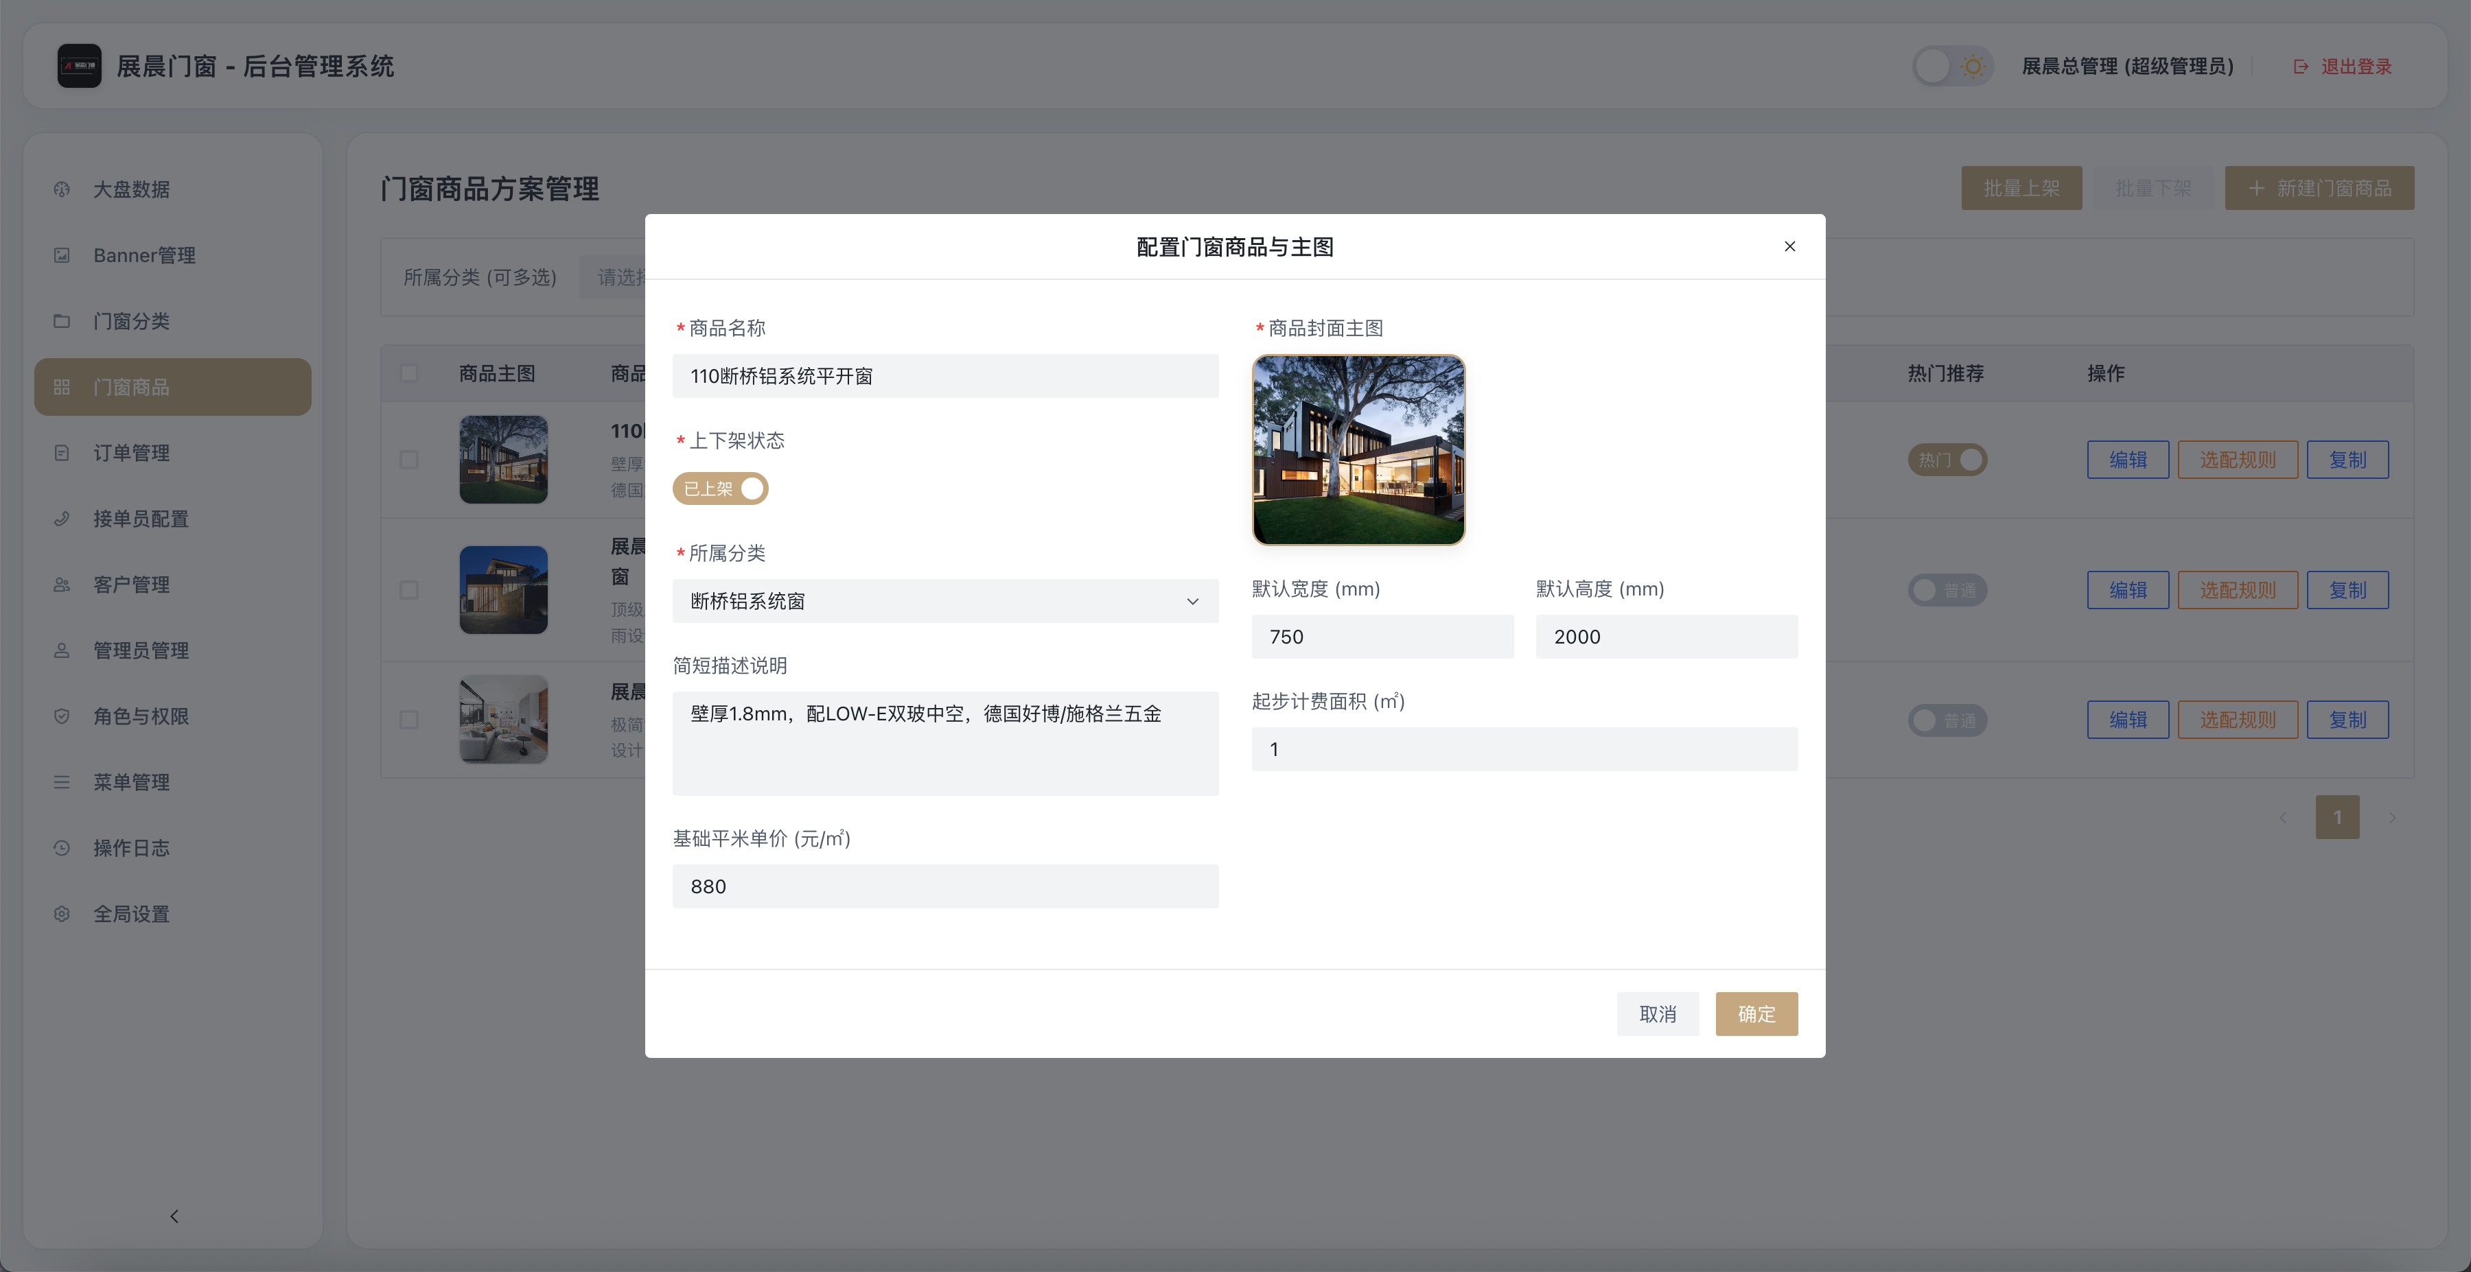
图：新增/编辑商品

商品选配规则
按选配分组维护玻璃、门锁、铝材、颜色等配置。每组选项可设置图片、加价方式、加价金额和默认勾选，保存后同步到小程序下单页。
- 点击“新增选配分组”，选择分组名称。
- 点击“添加组内选项”，填写选项名称、图片、加价方式和金额。
- 按需设置默认勾选，完成后点击底部“保存选配规则配置”。
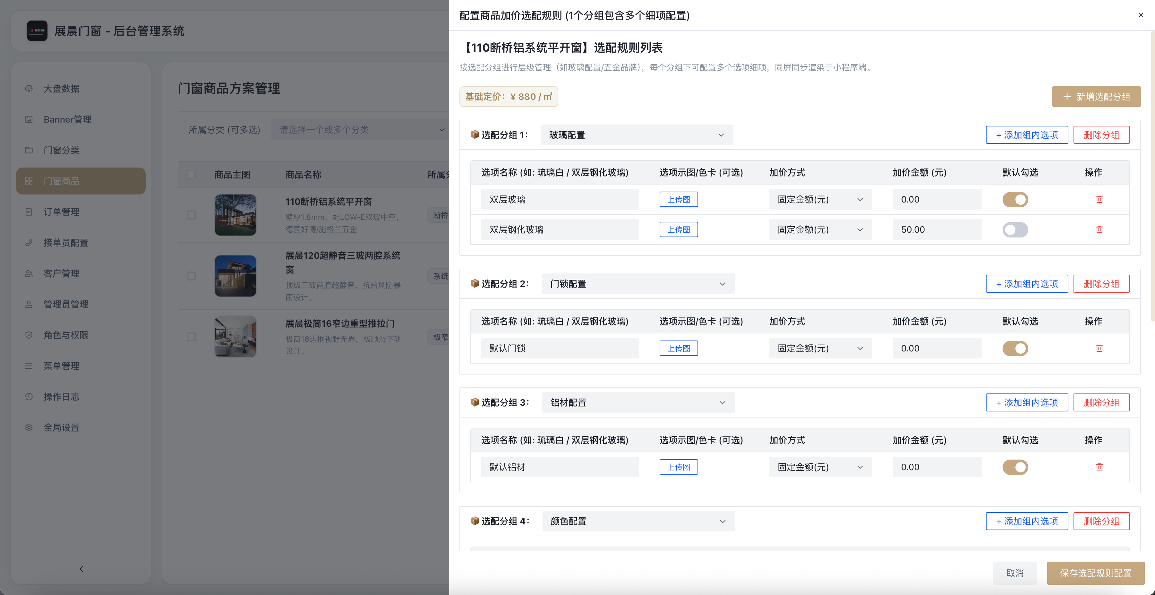
图：商品选配规则

订单列表（可创建订单）
按订单号、客户、商品、状态和订单时间筛选。点击“创建订单”可代客户下单；列表中可查看详情、修改状态或删除订单。
- 使用订单号、客户、商品、状态和订单时间筛选订单。
- 点击“创建订单”可代客户填写方案并提交。
- 点击“查看详情”查看订单；点击“修改状态”更新状态、追加费用或填写商家备注。
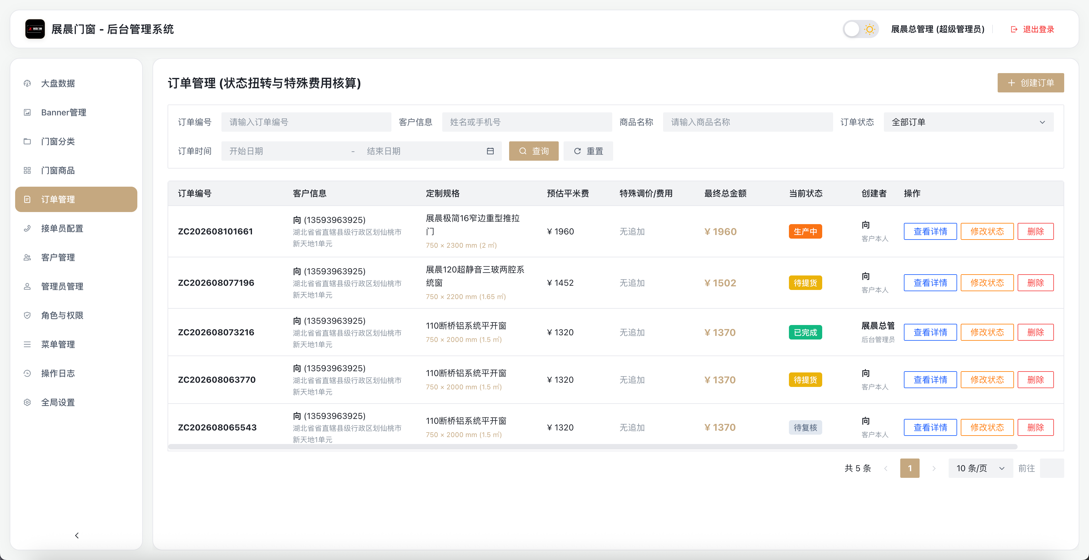
图：订单列表（可创建订单）

查看订单详情
查看订单的客户信息、方案明细、尺寸、选配、金额和备注。需要调整订单状态或追加费用时，从订单列表进入“修改状态”。
- 查看订单状态、客户信息、收货/安装地址和方案明细。
- 核对每套尺寸、面积、选配和金额。
- 订单备注应以订单详情页显示的“商家订单备注”和客户方案备注为准。
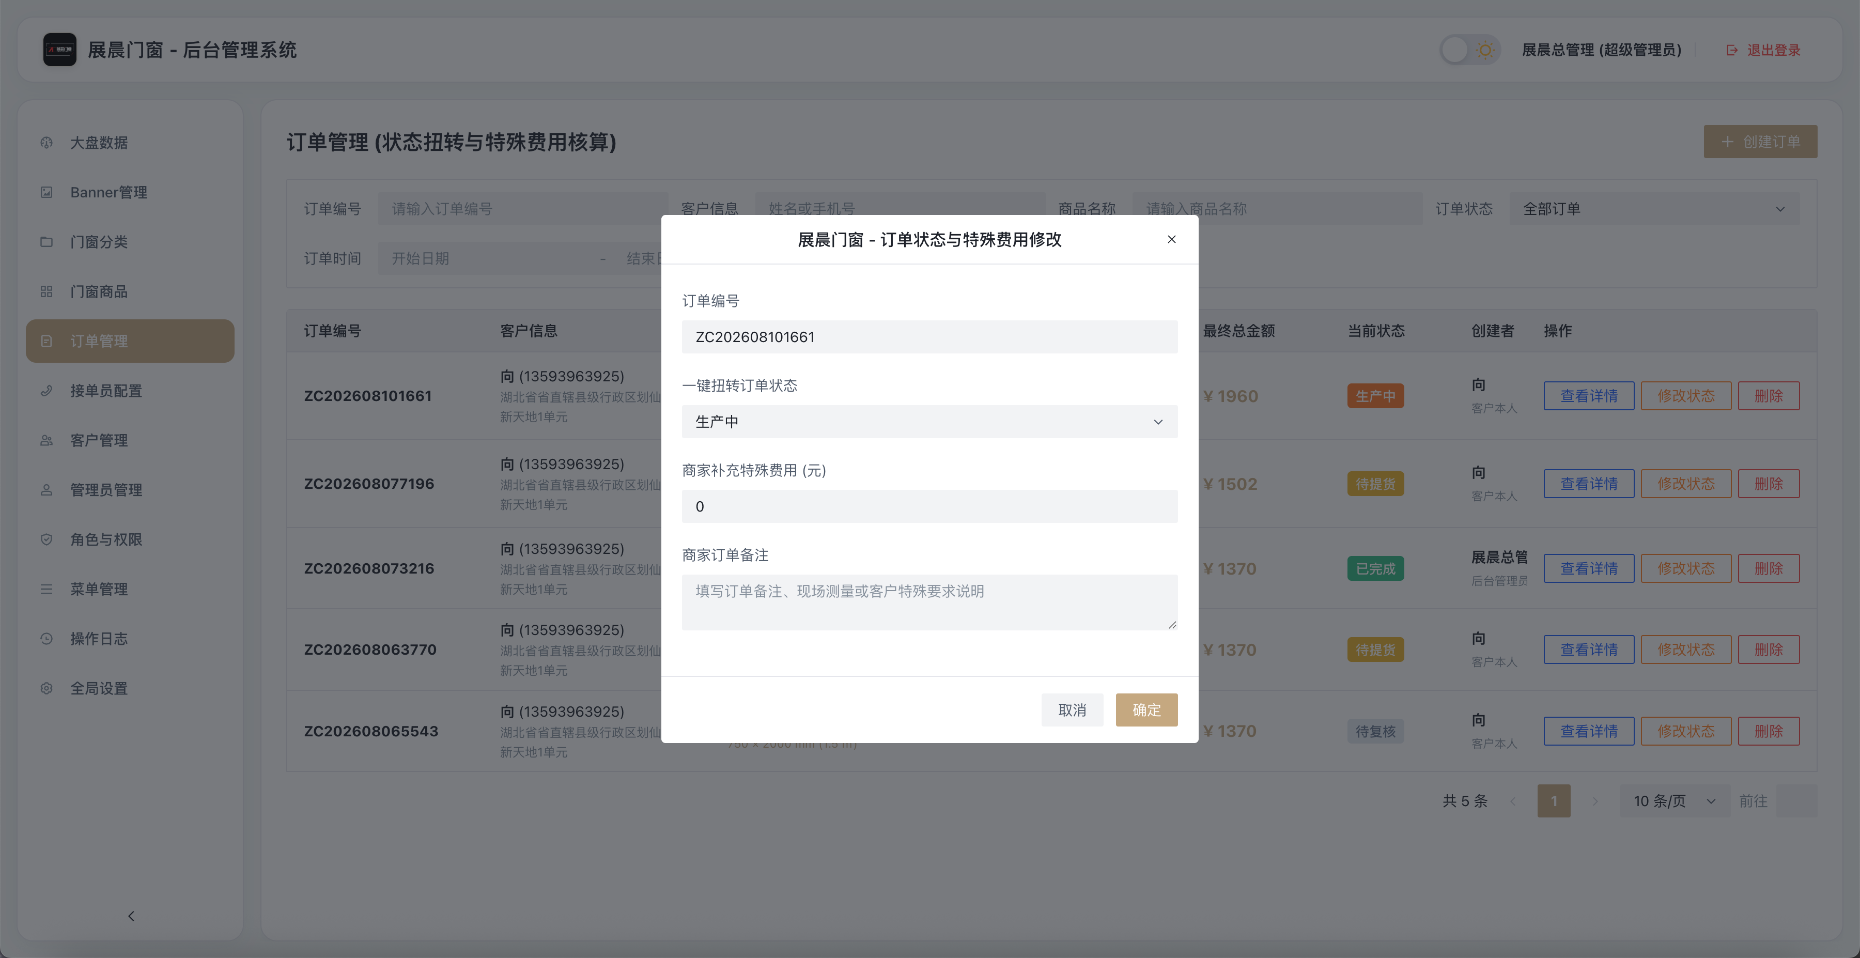
图：查看订单详情

接单员配置
维护小程序“联系我们”页面展示的接单员姓名、电话、个人微信二维码和显示状态。
- 点击“添加接单员”，填写姓名和联系电话。
- 上传个人微信二维码，设置是否展示。
- 小程序“联系我们”页面只展示启用的接单员。
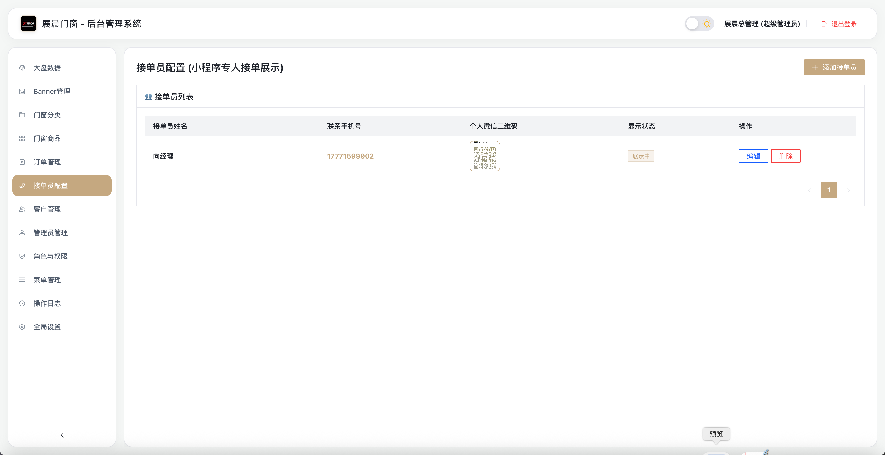
图：接单员配置

客户管理（可新增/编辑/添加地址）
搜索客户并查看下单数量。可创建客户、修改资料、删除客户或进入客户详情添加地址。
- 按客户昵称/姓名或联系电话搜索客户。
- 点击“创建客户”新增客户，点击“修改资料”编辑客户信息。
- 点击“查看详情”进入客户档案，可继续添加地址。
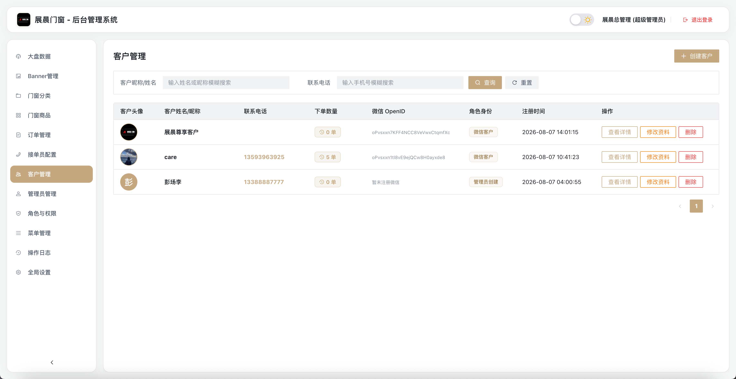
图：客户管理（可新增/编辑/添加地址）

查看客户详情
查看客户账号档案和已保存地址；可新增地址，便于后台代客户创建订单。
- 查看客户 ID、微信 OpenID、身份和累计订单数。
- 在“已保存的收货与安装地址”区域点击“新增地址”添加地址。
- 保存后，该地址可用于后台代客户创建订单。
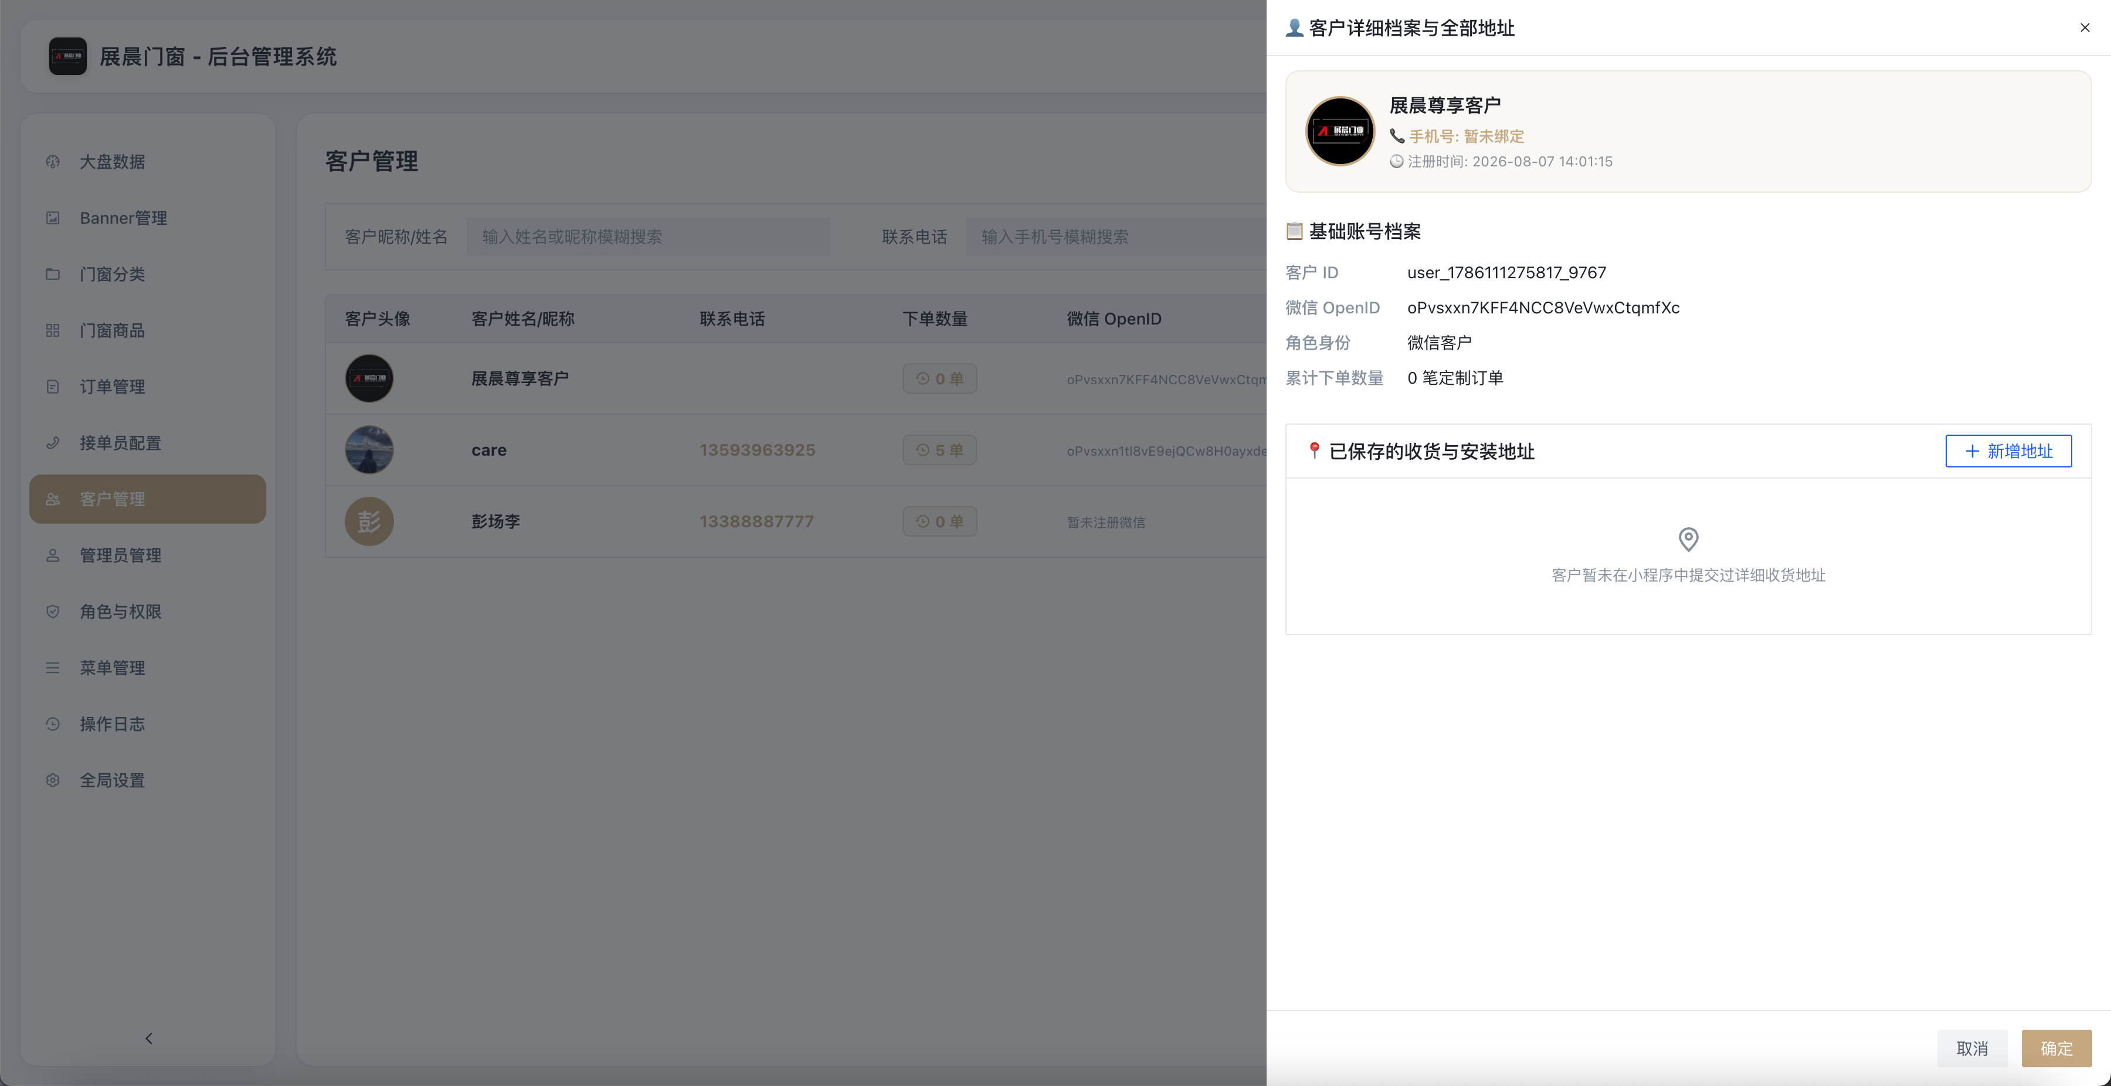
图：查看客户详情

管理员管理
新增和维护后台管理员账号、姓名/备注、电话、所属角色和账号状态。ROOT 超级管理员账号受保护，不能随意删除。
- 点击“新建管理员账号”创建后台账号。
- 设置姓名/备注、联系电话、角色和账号状态。
- ROOT 超级管理员账号受保护，不能随意删除或降权。
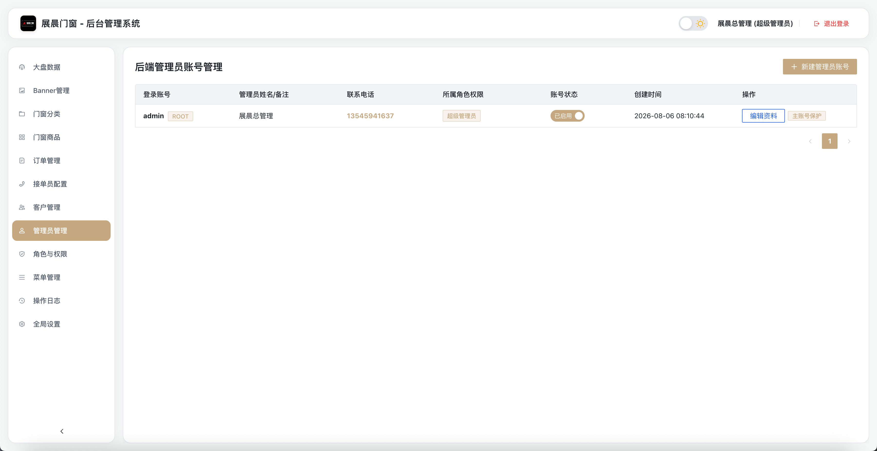
图：管理员管理

角色/权限
创建角色并分配菜单权限。给普通管理员分配角色后，他只能访问被授权的后台功能；ROOT 角色拥有最高权限。
- 点击“新建角色”创建角色。
- 点击“分配菜单权限”，勾选该角色允许访问的菜单。
- 把角色分配给管理员后，管理员重新登录即可获得对应权限。
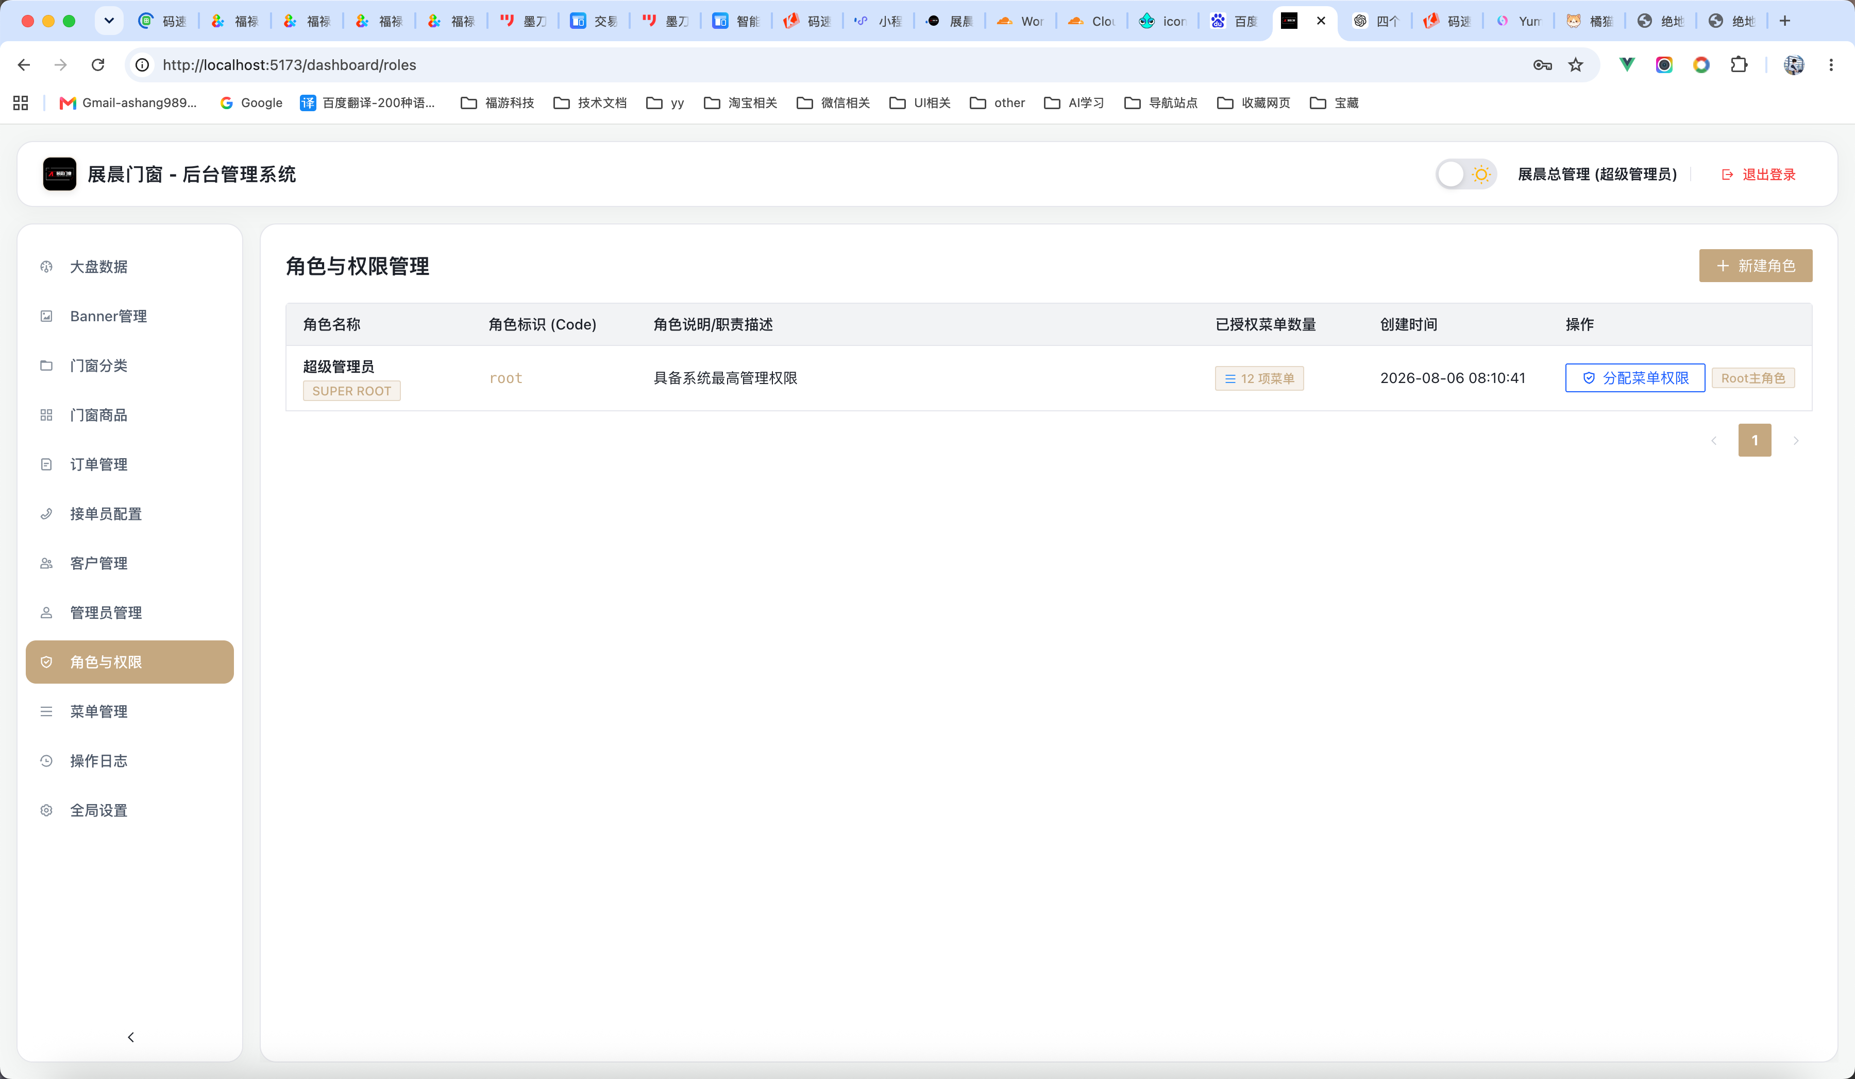
图：角色/权限

操作日志
按事件类型、管理员账号、用户、手机号和日期范围筛选操作记录，用于追踪订单状态、商品和系统配置变更。
- 按事件类型、管理员账号、用户昵称、手机号和日期范围筛选。
- 点击“查询”查看结果，点击“重置”清空筛选条件。
- 日志可用于核对订单状态、商品和系统配置是谁在何时修改的。
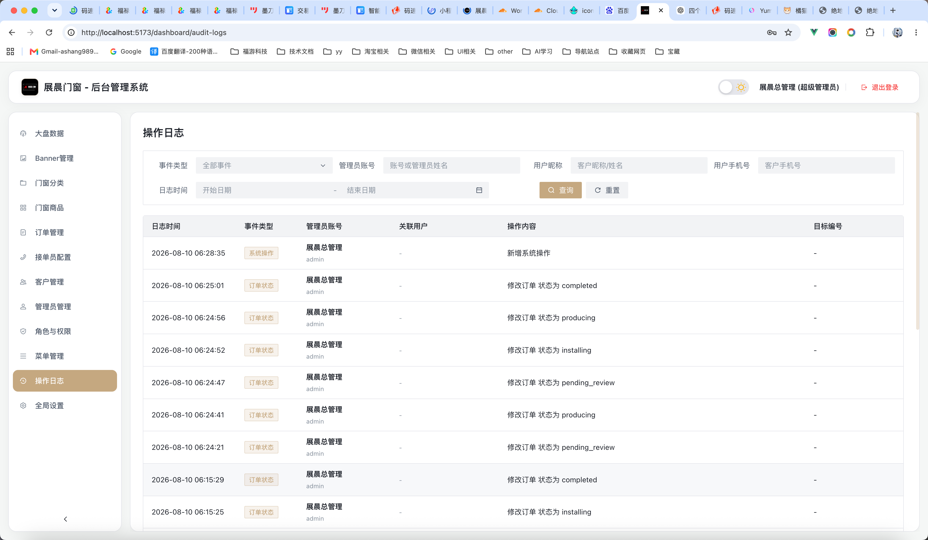
图：操作日志

全局设置
维护门店名称、门店地址、客服电话、营业时间和地图经纬度。保存后会影响小程序个人中心、联系我们和地图定位。
- 维护门店名称、官方客服电话、门店详细地址和营业时间。
- 填写腾讯地图纬度和经度，用于小程序定位。
- 点击“保存全局配置”，保存成功后小程序相关页面会使用新信息。
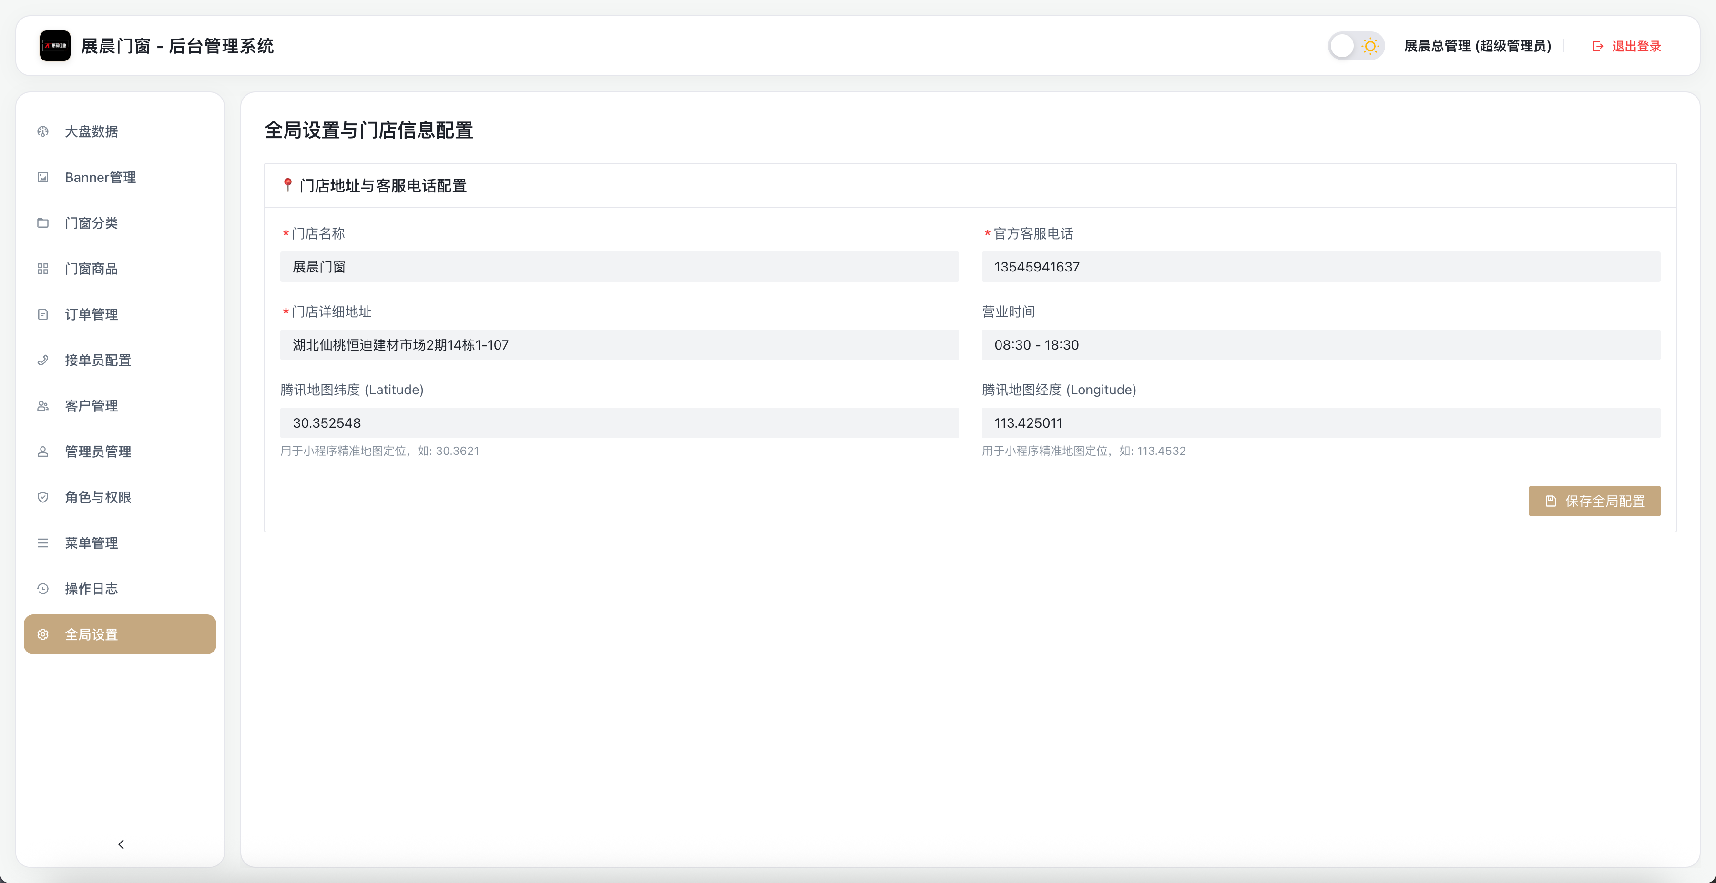
图：全局设置

三、常见问题与注意事项

1. 小程序登录
小程序会优先进行静默登录。同一个微信用户应保持同一账号；如果需要填写姓名、手机号或地址，按页面提示补充即可。

2. 订单状态
订单状态由管理后台更新，小程序用户不能自行取消订单。进入首页、产品页、个人中心或订单列表时，系统会检查是否有新的状态更新，并在订单 Tab 显示原生红点。

3. 商品不显示
请在管理后台确认商品已上架、所属分类已启用；首页热门区域还需要打开“热门”开关。Banner 需要启用后才会在小程序首页显示。

4. 权限不足
普通管理员只能访问所属角色授权的菜单。若提示没有权限，请让 ROOT 超级管理员在“角色/权限”中检查菜单授权，并让该管理员重新登录。

5. 保存失败或加载很慢
先确认网络正常、必填项已填写，再点击一次保存并等待结果。不要连续重复点击；若仍失败，记录页面提示和操作时间，交给系统维护人员排查。

